Ruprecht-Karls-Universität

Geographisches Institut

Arbeitsgruppe Geoinformatik

Abschlussarbeit: Standortanalyse für   
einen emissionsfreien Pizzalieferdienst

Seminar: GIS analyses with free and   
open source software

Dozenten: Julian Bruns  
Christina Ludwig

Referenten: Jannik Berte  
Fabio Ketterer

**Standortanalyse für einen emissionsfreien Pizzalieferdienst**

**-**

Welcher Standort bietet im Stadtgebiet Heidelberg die beste Abdeckung für einen fahrradbasierten Pizzalieferdienst?

Jannik Berte GitHub Repository:  
Berte@stud.uni-heidelberg.de https://github.com/bertologic/pizzadelivery_AP  
Matrikelnr.: 4033473

Fabio Ketterer  
f.ketterer@stud.uni-heidelberg.de  
Matrikelnr. 3447452

Inhaltsverzeichnis

**1. Einleitung** 3

**2. Daten & Methodik** 3

**2.1 Analyseschritt 1** 5

**2.2 Analyseschritt 2** 9

**2.3 Analyseschritt 3** 12

**3. Diskussion** 14

**4. Literatur- und Quellenverzeichnis** 16

**Abbildungsverzeichnis**

Abbildung 1a): Abfrage Fahrradnetzwerk via overpass-turbo.eu 4

Abbildung 1b): Abfrage Wettbewerber via overpass-turbo.eu 4

Abbildung 2a): Attributtabelle nach Berechnung des PDL-Indexes 7

Abbildung 2b): Syntaxbefehl zur Berechnung des PDL-Indexes 7

Abbildung 3: Thematische Karte Heidelberg: PDL-Index 8

Abbildung 4: Workflow von Analyseschritt 2 9

Abbildung 5: Differenzflächen 11

Abbildung 6a): Finaler Standort der Standortanalyse 13

Abbildung 6b): Finaler Standort vergrößert 13

Abbildung 7: Darstellung der Höhenlinien 15

# 1. Einleitung

Zahlreiche Unternehmen nutzen Standortanalysen aktiv in ihrem Planungsprozess. Die betriebliche Standortanalyse stellt hierbei die theoretische Planung einer Standortentscheidung da. Räumliche Entscheidungsanalysen sind somit essentiell wichtig, sowohl für wachsende Unternehmen, als auch für Unternehmen, die ihren ersten Standort suchen (Ottmann & Lifka, 2010).

Im Rahmen der Teilnahme am Seminar „GIS analyses with free and open source software“, soll diese Arbeit eine Übersicht über unsere Standortanalyse für einen emissionsfreien Pizzalieferdienst in Heidelberg geben. Das Ziel der Analyse liegt darin, einen geeigneten Standort zu lokalisieren, der einigen Voraussetzungen gerecht wird. Aufgrund des hohen variierenden Verkehrsaufkommens und den dadurch zustande kommenden CO2-Emisionen wurde vorab entschieden, dass der Lieferdienst ausschließlich per Fahrrad funktionieren soll. Die Hauptvoraussetzung lag darin, ausschließlich *free and open source software* und Daten zu verwenden. Als Untersuchungsgebiet wurde im Falle dieser Analyse das gesamte Stadtgebiet Heidelbergs definiert. Für die Analyse wurde das FOSS-GIS Programm QGIS der Version 3.4.1 verwendet und diesem noch kostenfreie Daten hinzugefügt. Der Austausch der Daten innerhalb der Gruppe fand via GitHub. Im Folgenden soll diese Arbeit einen Einblick in den exakten Ablauf dieser Analyse geben. Des Weiteren soll die Analyse am Ende des Berichts noch einmal kritisch begutachtet werden und offen diskutiert werden, was man besser machen hätte können. Zusätzlich zu diesem Bericht können alle Analyseschritte nahezu komplett mit den von uns erstellten QGIS *models* noch einmal vollzogen werden.

# 2. Daten & Methodik

Im Folgenden Kapitel wird auf die verwendeten Datensätze der Analyse eingegangen und im Anschluss die Methodik der Analyse näher aufgezeigt und erläutert.

Für die Analyse im Stadtgebiet Heidelberg wurde auf den Heidelberger Datenatlas zurückgegriffen, über welchen man verschiedene statistische Datensätze über die jeweiligen Stadtteile abfragen kann. Für unsere Analyse haben wir uns für Datensätze im Bereich Bevölkerungsstruktur und Mobilität entschieden. Diese wurden als Textdatei (.csv) heruntergeladen und als *delimited Textlayer* ohne Geometrie in QGIS geladen. Des Weiteren wurden Daten über Wettbewerber und das Straßennetzwerk über overpass-turbo.eu abgefragt, als GeoJSON Dateien heruntergeladen und als Linien- bzw. Punktlayer in QGIS geladen. Die genauen Abfragebefehle der abgerufenen Daten sind in Abbildung 1 zu sehen. Die Gebäude-Daten aus Analyseschritt 2 wurden von der Geofabrik bezogen. Sämtliche Vektordaten liegen in der Projektion EPSG:32632 vor.

[out:json];

// gather results

(

// query part for: “**restaurant**”

node["amenity"="**restaurant**"]({{bbox}});

);

// print results

out body;

>;

out skel qt;

/*

This shows the cycleway and cycleroute network.

*/

[out:json];

(

// get cycle route relatoins

relation[route=bicycle]({{bbox}});

// get cycleways

way[highway=cycleway]({{bbox}});

way[highway=path][bicycle=designated]({{bbox}});

);

out body;

>;

out skel qt;

*Abb. 1b): Abfrage für Gastronomieunternehmen. „Restaurant“ steht hier stellvertretend für die selbigen Abfragen mit „amenity“=„pizza“, „amenity“=“fast_food“ und „amenity“=italian.*

*Abb. 1a): Abfrage für ein Fahrradnetzwerk via overpass-turbo.eu.*

Ausgehend von den gegebenen Daten aus dem Heidelberger Datenatlas wird die gesamte Analyse in drei Schritten durchgeführt. Hierbei wird von einer Makroebene (Untersuchungsgebiet) hin zu einer Mikroebne (potenzielle Standorte) geführt. Der Grund hierfür liegt in den verwendeten Datensätzen des Heidelberger Datenatlas. Dieser bietet nur Daten für ganze Stadtteile an und deswegen erschien es sinnvoll, von der großen Ebene hin zum kleinen Standort zu führen. Außerdem ist eine Analyse vom großen hin zum kleinen effizienter als andersherum, da man nicht willkürlich einen Standort aussuchen will. Der dritte Analyseschritt liefert somit das zu untersuchende Ergebnis, aus welchem ein geeigneter Standort erschlossen wird.

## **2.1 Analyseschritt 1**

Im ersten Analyseschritt werden alle Stadtteile des Untersuchungsraumes Heidelberg im Hinblick auf verschiedene Parameter verglichen. Um diesen Schritt zu vereinfachen, wurde für jeden Stadtteil ein genormter Index berechnet und dessen Werte miteinander verglichen. Dieser Index wurde von uns Pizza-Delivery-Location Index (kurz PDL) betitelt. Ziel des ersten Analyseschrittes ist es, durch das Berechnen dieses Indexes mindestens einen Stadtteil für eine nähere Analyse herausselektieren zu können, um im nächsten Schritt diesen genauer analysieren zu können. Um die Daten optimal verwenden zu können, wurde das Stadtgebiet Heidelberg mit seinen Stadtteilen und deren administrativen Grenzen händisch digitalisiert. Dazu wurde ein Bild, auf dem die einzelnen Stadtteile zu erkennen sind, mit Hilfe von QGIS georeferenziert und die einzelnen Stadtteile nachgezeichnet und somit als Vektorpolygone digitalisiert. Im nächsten Schritt wurden verschiedene Parameter zur Analyse der Stadtteilselektion herangezogen. Hierfür wurde mit Hilfe von mehreren „*table joins“* eine Attributtabelle mit den Daten des Heidelberger Datenatlas erstellt. Zusätzlich wurden die Punktlayer Datensätze der verschiedenen Wettbewerber in QGIS geladen. Genutzt wurden hierbei die in Openstreetmap enthaltenen Restaurantes mit den Tags „amenity=restauaruant“, „amenity=fast_food“, „amenity=italian“ und „amenity=pizza“. Anschließend wurden diese mit dem Analysetool „*union“* zusammengefügt (mit den digitalisierten Stadtteilen). Mit der „*count points in polygon“* Analyse wurden diese dann in jedem Stadtteil gezählt und mit in die Attributtabelle aufgenommen. Um ein geeignetes Straßennetzwerk für Fahrradverkehr zu haben, wurde das „Cyclenetwork“ aus overpass-turbo.euund alle „*Residential Streets“* mit Hilfe von „*merge“* zusammengefügt. Die „*Residential Streets“* sind hierbei miteingeflossen, da sie neben den schon vorhandenen Fahrradwegen einen weiteren Verkehrsberuhigten Bereich darstellen, welcher ebenfalls schnell mit einem Fahrrad befahrbar ist. Mit „*sum line lenghts“* wurde dann die jeweiligen Gesamtlängen des Fahrradnetzwerks in den jeweiligen Stadtteilpolygonen berechnet und ebenfalls der Attributtabelle hinzugefügt.

Die ausgewählten Parameter für die Berechnung des PDL-Indexes für die Analyse eines geeigneten Standortes für einen Pizzalieferdienst sind in diesem Fall die KFZ-Dichte pro 1.000 Einwohner, die Anzahl an potenziellen Wettbewerbern im Bereich Gastronomie, die Anzahl Einwohner im Alter zwischen 18 und 44 Jahren, Einwohneranzahl je ein Hektar bebauter Fläche und die Gesamtlänge der Fahrradwege im jeweiligen Stadtteil. Da nach einem Standort für einen Emissionsfreien (Pizza-)Lieferdienst gesucht wird, sind Stadtteile mit einer niedrigen KFZ-Dichte besser zu bewerten als Stadteile mit einer hohen Dichte. Der Gedanke hierbei liegt darin, dass sich Personen mit einem PKW potenziell weniger Essen bestellen und dafür öfters in eine Gastwirtschaft fahren, um dort zu speisen oder etwas abzuholen. Für die Anzahl der potenziellen Wettbewerber gilt je weniger desto besser, denn weniger Konkurrenz bedeutet einen weniger gesättigten Markt vor Ort. Als weitere wichtige Parameter wurden zum einen die Anzahl der Einwohner im Alter von 18 bis 44 gewählt und die Einwohnerdichte pro Hektar bebauter Fläche. Die Alterspanne von 18 bis 44 Jahre wurde gewählt, da potenzielle Kunden hauptsächlich in Studenten und Arbeitenden gesehen werden. Die Vermutung liegt darin, dass diese Aufgrund ihrer Tätigkeit öfters aus Zeitgründen oder sonstigen Gründen einen Lieferdienst nutzen. Hierfür wurden innerhalb der Attributtabelle die Datensätze für Einwohner 18-29 Jahre und Einwohner 30-44 Jahre miteinander summiert. Eine hohe Einwohnerdichte ist für die Analyse ebenfalls als sehr gut zu bewerten, da von einem Standort mit einer hohen Bevölkerungsdichte aus theoretisch viel mehr Kunden in kurzer Zeit beliefert werden können. Hierbei ist es sinnvoller die Einwohnerdichte pro Hektar bebauter Fläche zu beobachten, da die „normale“ Einwohnerdichte der Stadteile Flächen miteinbezieht, die aufgrund ihrer Lage außerhalb der Ballungsgebiete keine Rolle für die Analyse spielen. Als letzter Parameter wurden die jeweiligen Gesamtlängen des Fahrradnetzwerks in den jeweiligen Stadtteilen in die Analyse miteinbezogen. Hierbei gilt die Annahme, dass ein großes Fahrradnetzwerk eine gute vorhandene Infrastruktur für einen Emissionsfreien Lieferdienst bietet und gleichzeitig kann dadurch ein erhöhtes Verkehrsaufkommen z.B. im Feierabendverkehr umgangen werden.

Für die Berechnung des Pizza-Delivery-Location Indexes müssen alle Parameter auf sinnvolle Art miteinander verrechnet werden. Hierfür wurden alle Parameter klassifiziert beziehungsweise in ein Punktesystem eingebettet. Dabei wurden alle Werte betrachtet und dann im Bezug auf die Spannweite der Datenreihe in drei äquidistante Klassen eingeteilt. Hierbei gilt der Wert 3 als sehr gute Bewertung und der Wert 1 als niedrigste Bewertung. Die Klassifizierung in äquidistante Gruppen in Abhängigkeit der Spannweite wurde hierfür aus mehreren Gründen gewählt. Zum einen fehlen in der Analyse Orientierungswerte beziehungsweise Vergleichswerte, die eine alternative Klassifizierungsmethode erlauben würden. Zum anderen ist der PDL-Index durch die äquidistante Klassifizierung universell auf andere Stadtgebiete anwendbar, da wie bereits erwähnt, auf Orientierungswerte verzichtet wird. Parallel zur Klassifizierung wird durch einen Syntaxbefehl der jeweilige PDL-Wert für jeden Stadtteil berechnet und der Attributtabelle in einer neuen Spalte hinzugefügt. Hierfür wird für jede Datenreihe der Stadtteile das arithmetische Mittel berechnet. Dieses repräsentiert den PDL-Wert des jeweiligen Polygons. Die gesamte Attributtabelle des ersten Analyseschrittes und die komplette Syntax für den QGIS *Field Calculator* sind 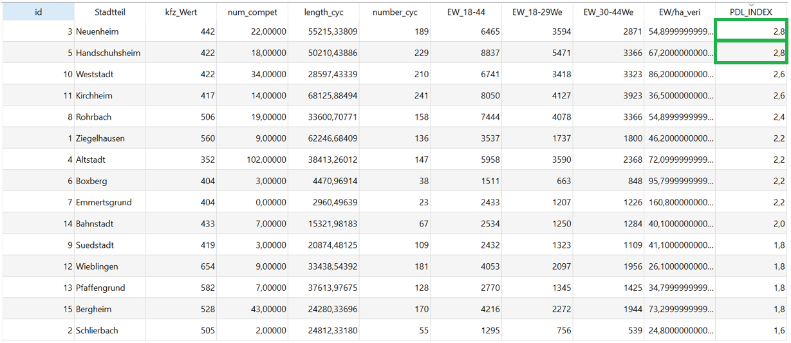in Abbildung 2 zu sehen.

*Abb. 2a): Attributtabelle des stadtteileHD Polygonlayers. Absteigend sortiert nach dem jeweiligen PDL-Index.*

* (( CASE
* when "kfz_Wert" <=450 then 3
* when 450<"kfz_Wert" AND "kfz_Wert" <=550 then 2
* when "kfz_Wert" > 550 then 1
* END )
* +
* (CASE
* when "num_compet" <=35 then 3
* when "num_compet" >35 AND "num_compet" <=70 then 2
* when "num_compet" > 70 then 1
* END)
* +
* (CASE
* when "length_cyc" >50000 then 3
* when "length_cyc" >25000 AND "length_cyc" <=50000 then 2
* when "length_cyc" <=25000 then 1
* END)
* +
* (CASE
* when "EW_18-44" >5000 then 3
* when "EW_18-44" >2500 AND "EW_18-44" <=5000 then 2
* when "EW_18-44" <=2500 then 1
* END)
* +
* (CASE
* when "EW/ha_veri" >90 then 3
* when "EW/ha_veri" >45 AND "EW/ha_veri" <=90 then 2
* when "EW/ha_veri" <=45 then 1
* END))/5

*Abb. 2b): Syntaxbefehl für die Berechnung des Pizza-Delivery-Location Index (PDL) im Field Calculator von QGIS.*

Anhand der PDL-Werte lässt sich ablesen, dass die Stadtteile Neuenheim und Handschuhsheim mit jeweils einem Wert von 2,8 die beste Bewertung haben. Wie in Abbildung 3 zu erkennen ist, liegen diese beiden Stadtteile genau nebeneinander, weswegen beide als Ergebnis des ersten Analyseschrittes gewertet werden und im nächsten Analyseschritt näher analysiert werden. Durch ihre Nachbarschaft verzichten wir darauf, beide Ergebnisse getrennt weiter zu analysieren und stattdessen den Gesamtraum Handschuhsheim und Neuenheim zu betrachten. Dies hat den positiven Effekt zur Folge, dass das Untersuchungsgebiet deutlich größer ist und somit mehr tendenzielle Standorte möglich sind.

Ein Bild, das Text, Karte enthält.

*Abb. 3: Karte der Stadtteile Heidelberg mit jeweiligem PDL-Wert. Oben in dunkelgrün die beiden Stadtteile Handschuhsheim und Neuenheim. Eigene Darstellung.*

## **2.2 Analyseschritt 2**

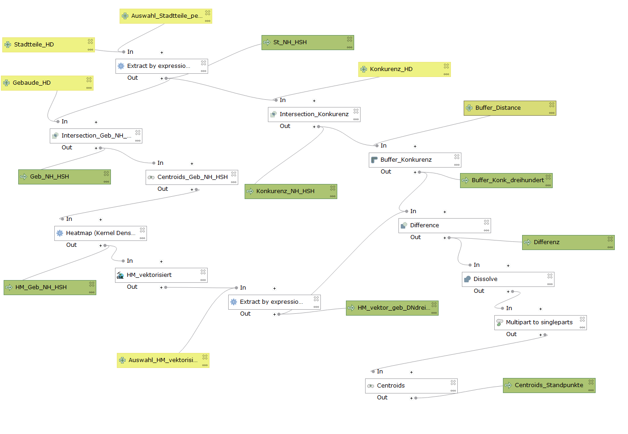Im ersten Schritt wurden mithilfe des PDL-Index die geeignetsten Stadtteile für einen Pizza-Lieferdienst identifiziert. In diesem Teil folgt darauf aufbauend, die Suche nach geeigneten Orten für den finalen Standort. Dazu werden in den herausgearbeiteten Stadtteilen Neunheim(NH) und Hanschuhsheim(HSH) mit Hilfe von QGIS verschiedene Analysen zur Identifikation der besten Orte durchgeführt.

*Abb. 4: Gesamter Workflow des 2. Analyseschritt, Screenshot aus QGIS, eigene Darstellung.*

Dazu wurde nach und nach ein „Workflow“ implementiert, der den Ablauf der einzelnen Analyseschritte automatisiert durchführt und in Abbildung 4 zu sehen ist. Mit angepassten bzw. veränderten Parametern, ist das „Modell“ auch für andere Stadtteile anwendbar. Als Input Daten werden drei Vektorlayer genutzt. Ein Punktlayer für die Mitbewerber/Konkurrenz und zwei Polygonlayer, einer mit allen Gebäuden in Heidelberg und einer mit den administrativen Stadtteilen sowie der statistischen Daten und des PDL-Index als Attribute.

Als erster Schritt wird mit „*extract by expression*“ der Parameter PDL-Index des Stadtteil-Layers abgefragt und entsprechend der größten Werte eingestellt also PDL-Index > 2,7 (siehe auch Abbildung 2). So werden wie oben bereits erwähnt, die geeignetsten Stadtteile ausgewählt und ein neuer Layer erstellt. Dieser wird für weiterführende Analysen benötigt. Der neu erstellte Layer mit den Stadtteilen NH und HSH wird jetzt per „*intersection*“ mit dem Gebäude-Layer verschnitten um alle Gebäude in und nur in den beiden Stadtteilen zu erhalten. Mit Hilfe des Analyse-Tool „*Centroids*“ werden die Zentroide also die Mittelpunkte der Gebäude gebildet.

Diese werden benötigt um eine Heatmap der Gebäude zu erstellen. Dafür wird als Input ein Punktlayer benötigt. Dazu wird die Funktion „*Heatmap (Kernel Density Estimation)*“ benutzt. Mit diesem Tool wird anhand der Punkte und ihrer gegenseitigen Lage zueinander eine Rasterdatei erstellt. Diese zeigt für jedes Pixel die Konzentration bzw. es gibt ein Maß für die Dichte „DN“ der Punkte zueinander an. So erhält jeder Pixel einen Wert „DN“. Wir benötigen eine Heatmap um die Gebiete in NH und HSH zu lokalisieren welche die höchste Dichte in unserem Fall die höchste Gebäudedichte aufweisen. Hierbei wird davon ausgegangen, dass die Bevölkerungsverteilung gleichmäßig auf die Gebäude verteilt ist. Also das die Gebäudedichte der Bevölkerungsdichte entspricht. Der Parameter Radius gibt den Suchradius in Karteneinheiten also Metern an. Er gibt somit den Abstand um einen Punkt an, ab dem der Einfluss des Punktes spürbar wird. Je kleiner der Wert ist, desto mehr Details werden sichtbar. Große Werte führen zu einer Glättung der Ergebnisse. Wir haben uns nach mehreren Versuchen für einen Wert von 100,0 Meter entschieden, da uns das auch in Bezug auf die folgende Einstellung der Pixelgröße als sinnvoll erschien. Stellt man den Wert höher ein, erhält man nach Abschluss der Abfrage auch höhere Werte für die Dichte und dementsprechend kleinere Werte für eine kleineren Suchradius. Der Parameter Pixelgröße wird für X- und Y-Wert auf 10,0 Meter gesetzt. Bei der entstehenden Rasterdatei hat ein Pixel die Kantenlänge 10 Meter mal 10 Meter. Dieser Wert wurde gewählt um ein möglichst genaues Ergebnis bei angemessener Rechnerleistung und Ausgabedateigröße zu erhalten. Um die errechnete Gebäudedichte/Bevölkerungsdichte für weitere Analysen und zur Verschneidung mit den Vektorlayern nutzen zu können, muss die Rasterdatei mit dem Werkzeug „*Vektorisieren*“ in einen Vektorlayer überführt werden. Hierbei weist jedes Rechteck des erzeugten Layer entsprechend den Wert des ehemaligen Pixels auf. Dadurch kann die Gebäudedichte/Bevölkerungsdichte in der Attributtabelle in der Spalte „DN“ abgelesen und damit weiterverwendet werden. Wir haben uns dazu entschieden, alle Werte zu verwenden, die eine größere Dichte als 30 aufweisen. Hier haben wir uns für den Mittelwert der Spannweite entschieden, die von Null bis 65 reicht. Bei Betrachtung der Attributtabelle fällt dabei auf, dass die Werte größer 60 verhältnismäßig sehr selten auftreten. Deshalb wurde nicht die genau Mitte gewählt, sondern der etwas daran angepasste Wert größer 30. Durch „*extract by expression*“ werden jetzt alle Flächen mit einer entsprechend großen Dichte identifiziert. Diese Flächen werden benötigt um die Differenzflächen mit der Konkurrenz zu finden.

Dazu wird der Punktlayer mit der Konkurrenz per „*Intersection*“ mit den Stadtteil-Layer von NH und HSH verschnitten um alle Mitbewerber in den Statdteilen NH und HSH zu erhalten. Dieser Schritt ist nötig, da wir nur die Mitbewerber aus unseren Stadtteilen suchen. Um die Punktlayer der Konkurrenz wird jetzt ein Buffer gelegt, dafür wird das Analyse-Tool „*Buffer by distance*“ verwendet. Dieser Buffer wird benötigt um sicherzustellen, dass unser Pizzalieferdienst nicht in unmittelbarer Nähe zu einem Konkurrenten liegt. Wir haben uns hier für 300 Meter entschieden, da dieser Wert groß genug ist um nicht mehr in Sichtweite der Konkurrenz zu sein und nicht zu groß ist,

dass keine potenziellen Flächen übrigbleiben.

*Abb. 5: Grau im Vordergrund die Ergebnisflächen aus der Differenz von Bufferfläche und erhöhter Gebaäudedichte/Bevölkerungsdichte. Scrennshot aus QGIS, eigene Darstellung*

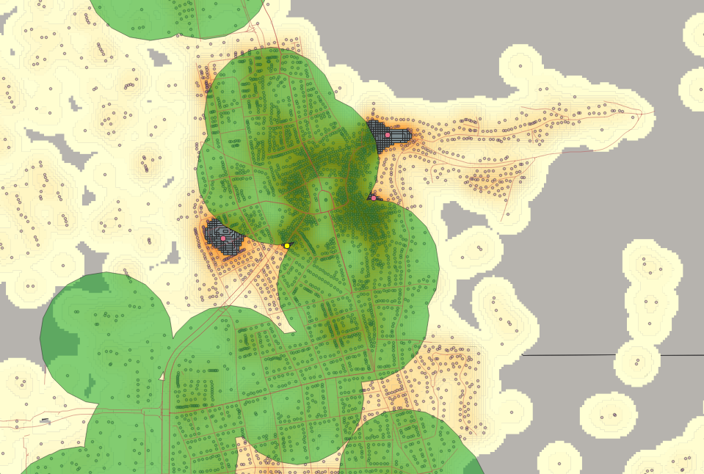Jetzt wird die Fläche der Buffer um die Konkurrenz und die Fläche der erhöhten Gebäudedichte/Bevölkerungsdichte also die Flächen mit „DN“ größer 30 per „*Difference*“ miteinander verschnitten. Als Ergebnis erhält man alle Flächen, die außerhalb des Buffer um die Konkurrenz liegen und innerhalb der erhöhten Gebäudedichte/Bevölkerungsdichte. In der Abbildung 5 ist im Vordergrund in Grau die Differenzfläche zu sehen. Alle diese Flächen entstammen dem vektorisierten Layer der Gebäudedichte/Bevölkerungsdichte abzüglich der Bufferflächen um die Konkurenz. Als Ergebnis gibt es vier zusammenhängende Gebiete. Die einzelnen Rechtecke, die ehemaligen Pixel der Rasterdatei innerhalb der übrigen Flächen, werden mit „*dissolve*“ aufgelöst und anschließend mit dem Tool „*multipart to singleparts*“ zu einer Fläche vereinigt. Die Mittelpunkte der Ergebnisflächen werden mit Hilfe des Analyse-Tools „*Centroids*“ ermittelt und somit die geeigneten Orte für einen Standpunkt identifiziert. Das Ergebnis des zweiten Analyseschritt sind die Mittelpunkte der Differenzfläche. Die endgültige Auswahl des Standortes wird in Analyseschritt 3 getroffen.

## **2.3 Analyseschritt 3**

Im dritten und letzten Analyseschritt wird für die Ergebnisse aus dem zweiten Analyseschritt nun eine Erreichbarkeitsanalyse durchgeführt. Hierfür wird auf das QGIS Plugin „OSM Tools“ zurückgegriffen. Dieses stammt von *https://openrouteservice.org/* und enthält fast alle Tools deren Website. Das Plugin basiert auf den Daten von *Open Street Map.* Durch eine Registration auf der Website erhält man einen API Key, mit dem man das QGIS Plugin kostenlos nutzen kann.Für die Standortanalyse soll nun mit Hilfe von Isochronen-berechnungen analysiert werden, welcher der aus Schritt Zwei gelieferten potenziellen Orten sich am besten für einen finalen Standort eignet.

Als erstes wurden für die vier potenziellen Standorte jeweils ein Punktelayer mit Hilfe von „*centroids“* erstellt. Von diesen Punkten geht die Erreichbarkeitsanalyse dann aus. In OSM Tools wurde als Fortbewegungsmittel „*cycling regular“* bestimmt und dann die Isochronen für je fünf Minuten, zehn Minuten und 15 Minuten berechnet. Die 15 Minuten wurden gewählt, da eine längere Lieferzeit unpraktisch zur Auslieferung von warmen Speisen wäre. Durch die Unterteilung in jeweils 5, 10 und 15 Minuten wird dann noch ein besserer Überblick über die Lage des jeweiligen potenziellen Standortes, hinsichtlich der unmittelbaren Nachbarschafft bis hin zur äußeren Grenze der 15 Minuten Erreichbarkeit, geschaffen. Mit dem Werkzeug „*merge“* wurden diese dann für jeden Punkt zusammengefügt. Danach wurde mit „*count points in polygon“* die Anzahl der Häuser beziehungsweise der Zentroide der Häuser in den jeweiligen Isochronen berechnet. Zusätzlich wurde im „*field calculator“* das Feld „area in m²“ angelegt und mit der Syntax „*$area*“ berechnet. Das Ergebnis ist somit eine „*Delivery Area“* für jeden potenziellen Standort, mit Informationen über die Fläche und die Anzahl der darin liegenden Gebäude. Diese Informationen wurden dann händisch miteinander verglichen und zusätzlich noch einmal auf der Karte hinsichtlich der Lage verglichen. Als Ergebnis dieser Analyse gilt nun, als potenzieller Standort für einen Pizzalieferdienst innerhalb Heidelbergs, der in Abbildung 6 abgebildete Bereich. Dieser liegt in der Nähe des Hans-Thoma-Platzes in Handschuhsheim.

*Abb. 6a): Karte Heidelbergs mit dem finalen Standort in Handschuhsheim. Zu sehen sind die jeweiligen 5-, 10- und 15 Minuten Isochronen die den Lieferraum definieren. Eigene Darstellung.*

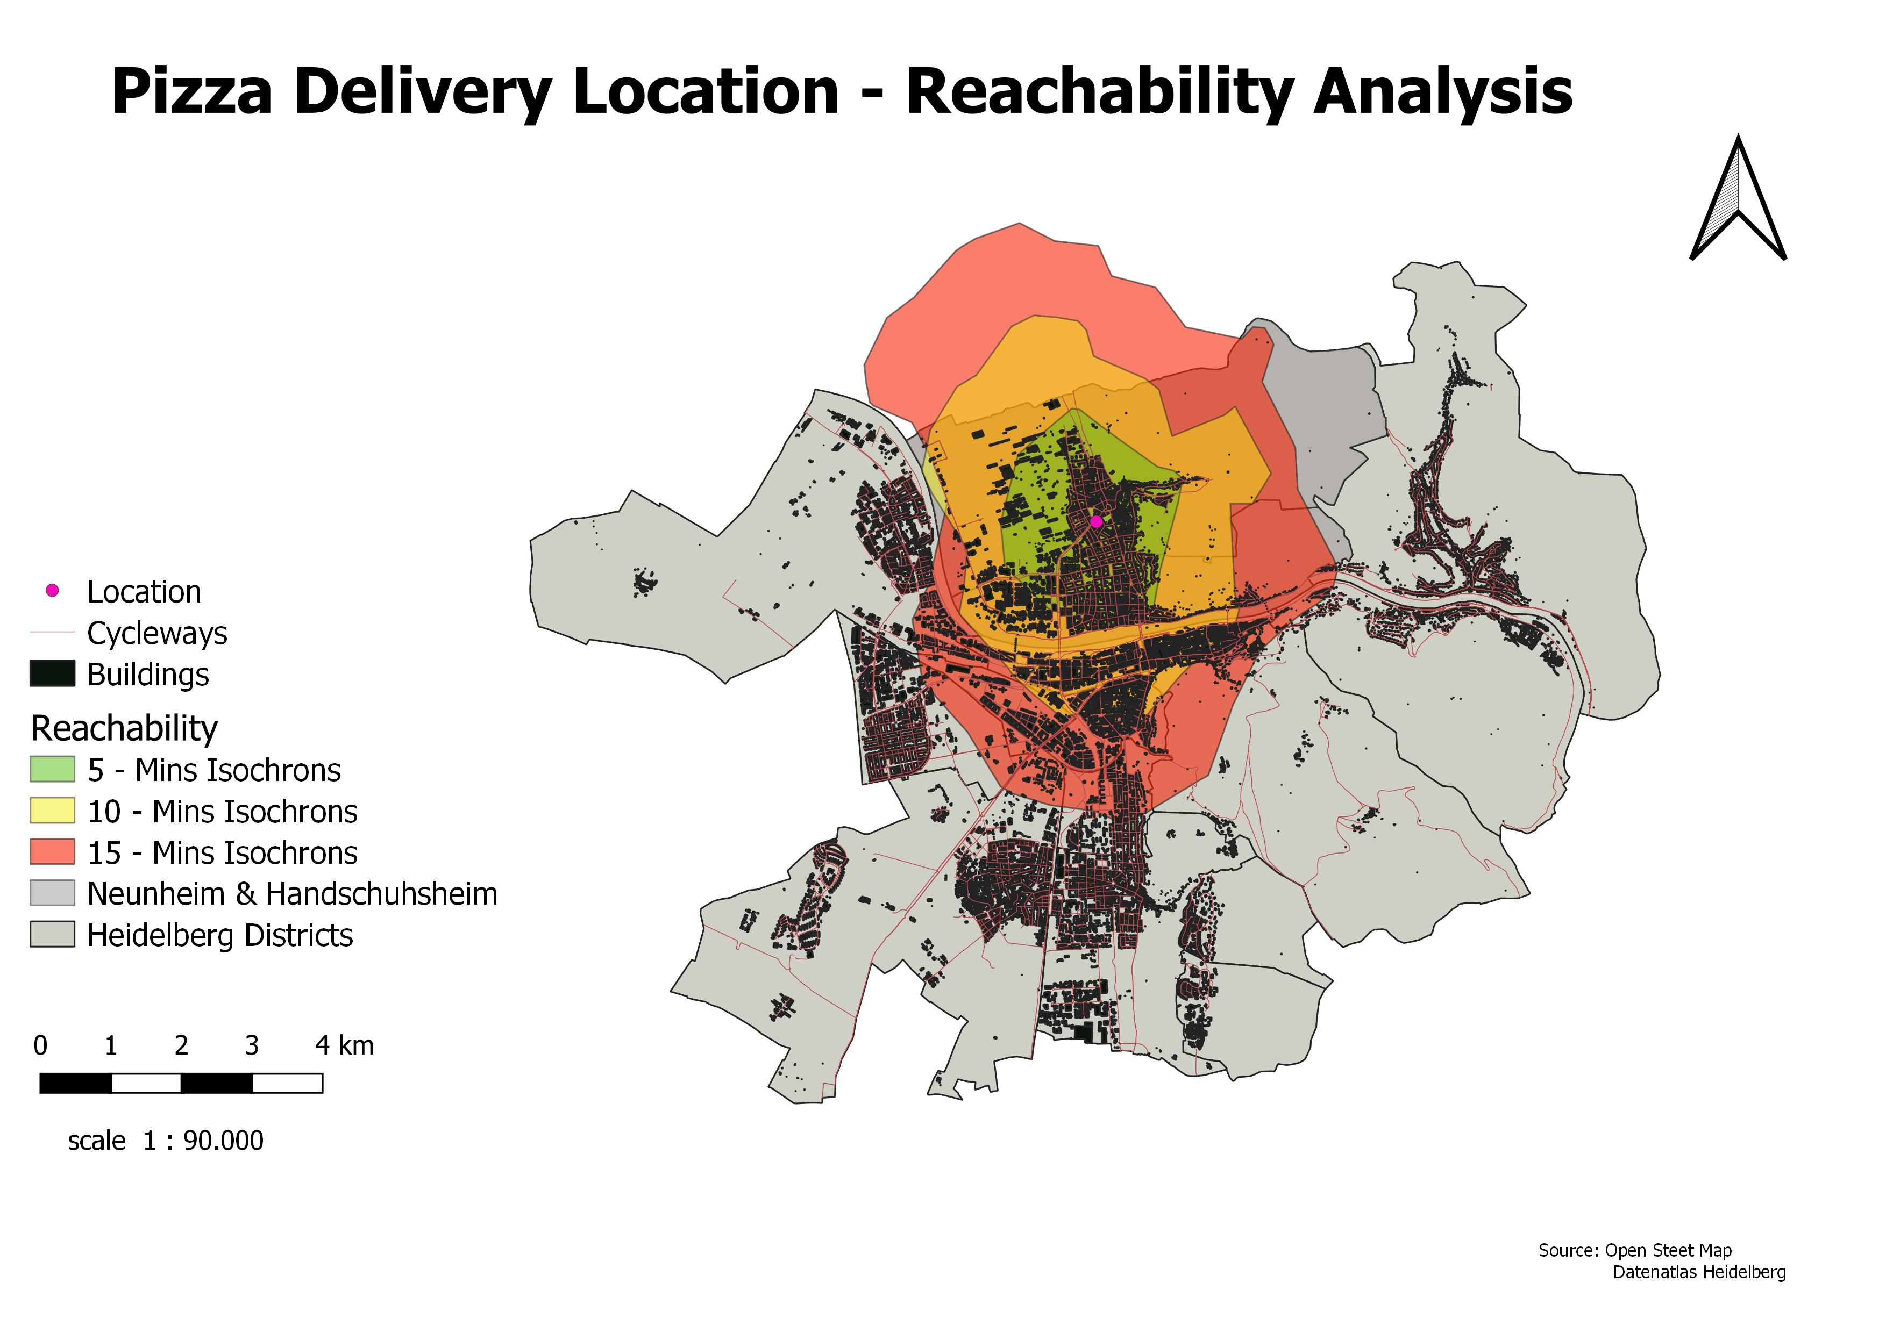

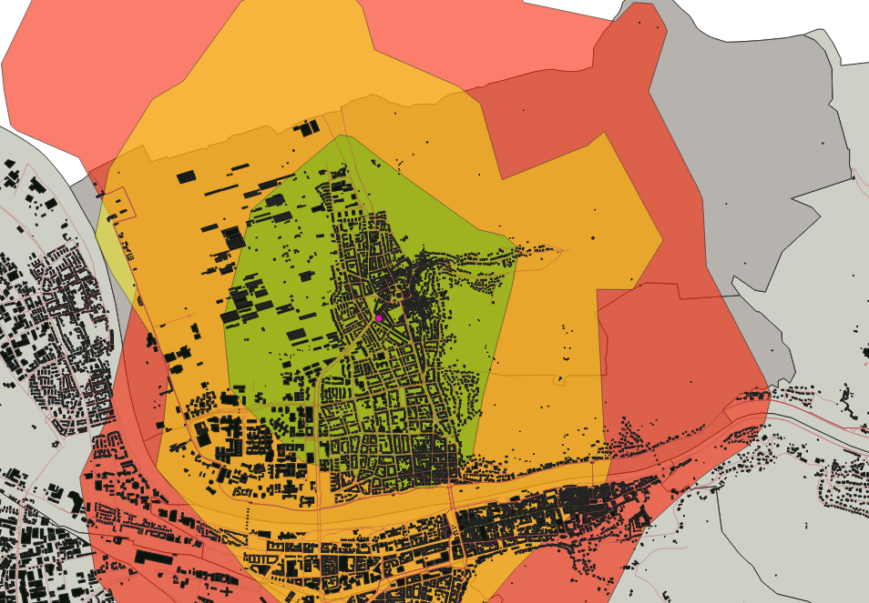

*Abb. 6b): Ausschnitt aus Gesamtkarte zur besseren Visualisierung des finalen Standortes. Eigene Darstellung*

# 

# 3. Diskussion

Im folgenden Kapitel soll das finale Ergebnis der Analyse erneut näher betrachtet werden und dabei kritisch hinterfragt werden. Dabei werden sowohl die einzelnen Analyseschritte betrachtet, als auch die gesamte Analyse als Ganzes.

Die Auswahl der Strukturdaten zur Kategorisierung des PDL-Index wurde anhand uns sinnvoll erscheinender Parameter vorgenommen. Der PDL-Index könnte durch weitere Parameter ergänzt und somit verbessert werden. Die Schwierigkeit dabei ist es, offene und glaubwürdige Daten zu erhalten.

Die Annahme, dass die Gebäudedichte der Bevölkerungsdichte entspricht ist sehr vereinfacht und verallgemeinert und hält gegenüber einer Validierung nicht stand. Hier könnte in einem weiteren Schritt versucht werden abzuschätzen, wie viele Personen wirklich in einem Gebäude leben. Um dafür konkrete Zahlen zu erhalten müssten Zählungen und Befragungen vor Ort durchgeführt werden, was einen enormen Zeit- und Kostenaufwand mit sich bringt. Anschließend könnten die Gebäude der Einwohnerzahl entsprechend einen Gewichtungsfaktor erhalten und somit größeren bzw. kleineren Einfluss auf die errechnete Bevölkerungsdichte bzw. Gebäudedichte nehmen. Außerdem müsste in Bezug auf den PDL-Index die Altersstruktur erfasst werden.

Rasterdaten bzw. ein Digitales Geländemodell (DGM) sind nicht in die Analyse und die Suche nach einem geeigneten Standort eingeflossen. Der Versuch ein Digitales Geländemodell einzubinden wurde aufgrund des zu geringen Einflusses und des somit nicht gegebenen Mehrwertes wieder verworfen. Mithilfe der Funktion „contours“ wurden aus einem DGM die Höhenlinie extrahiert und als Linienvektor wie in Abbildung 7 zu sehen ist, dargestellt. Es ist deutlich zu sehen, dass die Steigung und somit der Einfluss des Geländes erst am Rand des bebauten Gebiets einsetzt. Am östlichen Rand des bebauten Gebiets verläuft eine Höhenlinie und westlich davon ist keine weitere zu sehen. Das bedeutet, dass der größte Teil des bebauten Gebiets auf einem Höhenniveau liegt. Deshalb wurde auf die Einbindung eines DGM verzichtet.

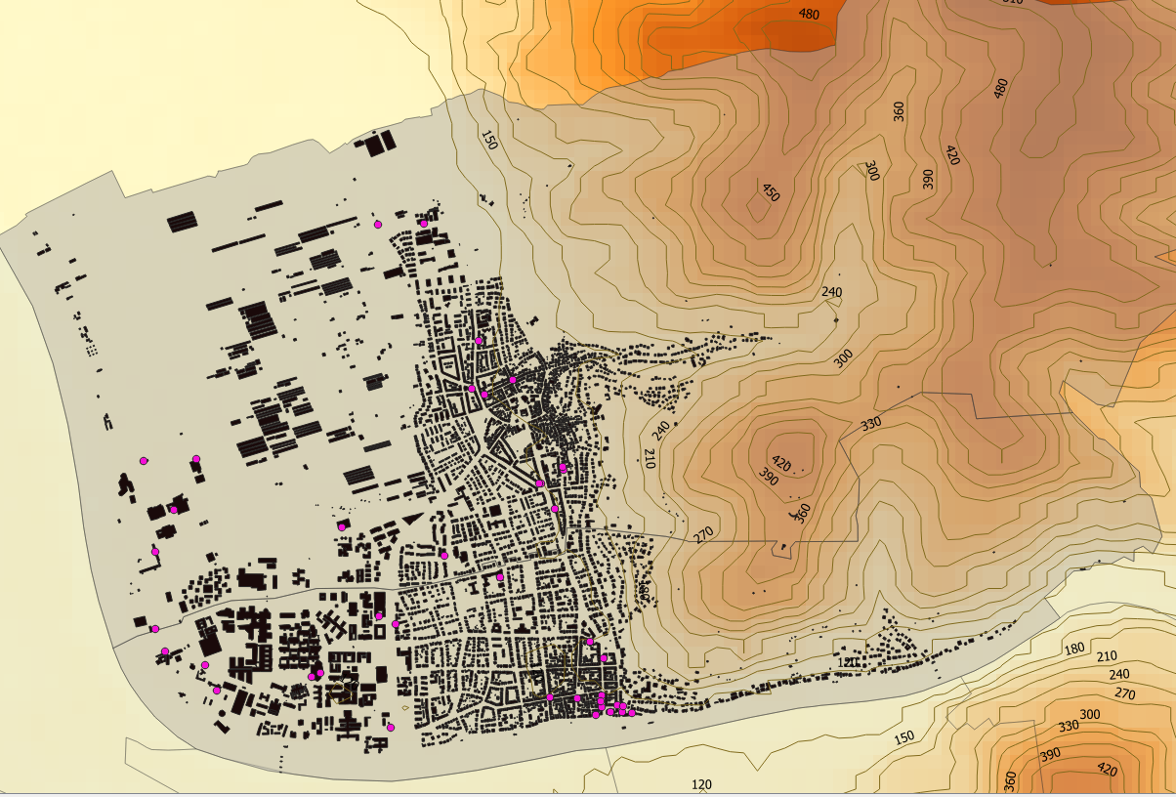

*Abb. 7: Darstellung der extrahierten Höhenlinien in den Stadtteilen Neunheim und Hanschuhsheim. Screenshot aus QGIS, eigene Darstellung.*

Das in Analyseschritt 3 verwendete Plugin „OSM Tools“ nutzt ein eigenes „Cyclingnetwork“ und ist somit unabhängig von dem von uns erstellten „Cyclingnetwork“, welches damit nur eine Rolle bei der Klassifizierung des PDL-Index spielt. Das vereinfacht die Arbeit mit dem Plugin dahingehend, dass unser erstelltes „Cyclingnetwork“ nicht implementiert werden muss. Es bedeutet aber gleichzeitig, dass wir keine Informationen über das verwendete „Cyclingnetwork“ erhalten.

Die von uns vorgenommene Analyse ist relativ einfach und allgemein gehalten. Dennoch ergibt sich daraus ein uns sinnvoll erscheinender Standort für einen Pizza Lieferdienst. Die Analyse könnte durch einige in der Diskussion angesprochenen Verbesserungen ergänzt werden, um eine qualitativ höherwertige Aussage über einen geeigneten Standort treffen zu können.

# 4. Literatur- und Quellenverzeichnis

Quellen

Amt für Statdentwicklung und Statistik, Heidelberg

Online abgerufen am 17.12.2018 unter: http://ww2.heidelberg.de/datenatlas/

Vektordaten:

overpassturbo.eu, Daten © OpenStreetMap-Mitwirkende.

Online abgerufen am 04.01.2019 unter: <https://overpass-turbo.eu/>

Geofabrik GmbH Karlsruhe

Online abgerufen am 12.01.2019 unter: <http://download.geofabrik.de/europe/germany/baden-wuerttemberg/karlsruhe-regbez.html>

Literatur

Ottmann, M., & Lifka, S. (2010). *Methoden der Standortanalyse*. Darmstadt: WGB.